Caso de Prueba No. TC-10

Elaborado por: Dayron Ortiz Alvarado

Fecha de Creación: 05/02/26

Descripción
Verificar que las mesas puedan ser agregadas correctamente mediante la librería xUnit, probando la funcionalidad directa en el código utilizando el marco de trabajo ASP.NET 10.
Requerimiento Asociado:
R.7 Gestión de mesas
R.2.1 Agregar Mesas

Precondiciones
• El usuario haya ingresado al sistema.
• Tener un usuario con el privilegio de registro de mesas.
• El sistema debe permitir la inserción de nuevas mesas.
Datos de Prueba

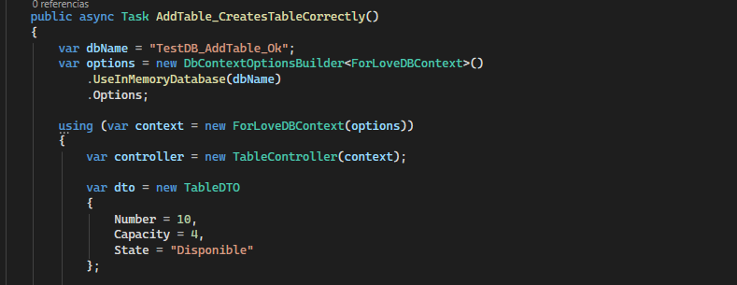

Pasos
Paso | Acción a realizar | Resultado Esperado | Comentarios
1 | Hacer click en “run” sobre la prueba unitaria correspondiente de nombre  AddTable_CreatesTableCorrectly()” | El entorno de desarrollo debe marcar la prueba con válida.
2 | Verificar que la mesa haya sido creada correctamente mediante los “Asserts”. | Todos los “Asserts” pasan sin incovenientes.

Observaciones: Si los datos de la mesa no se insertan correctamente o no coinciden con los valores esperados, la prueba fallará, validando el proceso de registro.

